普通高級中學課程生物學科中心
103年度全國教師專業成長研習
主題:食品安全衛生
壹、計畫依據
依據教育部103年3月26日臺教授國字第1030031799號函核定辦理。
貳、計畫目的
一、提升教師對於食品安全之認知，以利將生活事件引入生物科的教學課程中。
二、透過科學、客觀的方法來審視社會上的食安事件，以減少不必要的恐慌。
参、辦理單位
- 指導單位：教育部國民及學前教育署
- 主辦單位：教育部普通高級中學課程生物學科中心－國立新竹高級中學
- 承辦單位：國立臺中第一高級中學/台北市立成淵高中
- 協辦單位：國家衛生研究院環境毒物中心
肆、研習會內容與工作期程
一、參加對象：全國高中生物科教師、生物學科中心種子教師。
二、辦理時間與地點：
中區：103年10月23日(四) 國立台中第一高級中學科學館演講廳
北區：103年10月28日(二) 台北市立成淵高中
三、經 費：
1.研習活動經費由生物學科中心負責，參與之區域教師往返差旅經費由原服務學校負責。
2.生物學科中心種子教師等工作人員之往返差旅費由生物學科中心支應。
伍、研習活動議程表：
中區 | 103年10月23日（星期四） | 地點:台中一中 | 備註
時間 | 研習內容 | 講師
11:00-12:30 | 事前準備及佈置場地 | 工作人員
12:50-13:00 | 報到 | 學科中心工作人員
13:00-13:10 | 始業式 | 台中一中  陳木柱校長
13:10-15:00 | 從餿水油事件看食品安全 | 國家衛生研究院環境毒物中心陳慧諴研究員
15:10-16:00 | 十二年國教生物科課綱內容說明 | 生物學科中心  許慶文老師
16:00-16:30 | 綜合座談 | 學科中心
北區 | 103年10月28日（星期二） | 地點:成淵高中 | 備註
時間 | 研習內容 | 講師
11:00-12:30 | 事前準備及佈置場地 | 講師/工作人員
12:50-13:00 | 報到 | 學科中心工作人員
13:00-13:10 | 始業式 | 成淵高中  趙雅鈴校長
13:10-15:00 | 從餿水油事件看食品安全 | 國家衛生研究院環境毒物中心陳慧諴研究員
13:10-16:00 | 食品安全議題討論 | 國家衛生研究院環境毒物中心陳慧諴研究員
16:00-16:30 | 綜合座談 | 學科中心

陸、報名方式
  - 報名期間：即日起至103年10月20日（一）前完成報名。
  - 報名方式：請至教師在職進修網登入（http://inservice.edu.tw/），以教師方式登入帳號及密碼，→點選網頁右欄「研習資訊分類索引-依學校」中的「普通高級中學課程學科中心」→進入點選「生物」科，即可搜尋研習課程→進入研習內「線上報名專區」，填寫報名所需相關欄位，待主辦單位審核通過，即順利報名成功。
  - 全程出席者將核發研習證明3小時，請按時簽到、簽退。
  - 研習活動聯絡窗口：謝季蓉小姐，電話(03)573-6666 分機106。

柒、注意事項
- 為響應環保，請各位老師自行攜帶環保餐具使用，謝謝！
二、交通
10/23(四)研習 台中一中交通資訊如下：
  台中一中地理位置如/電話/交通資訊如下:
  地址: 台中市北區育才街2號
  電話 : 04 2222 6081
  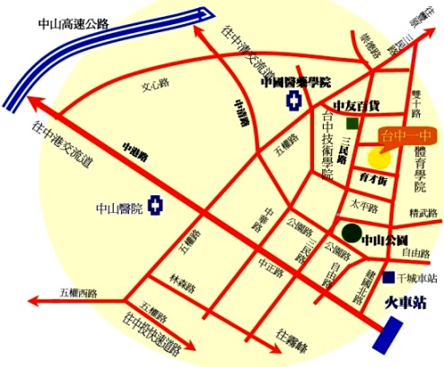
  如何前往臺中一中：
  一、搭乘大眾交通工具
  1.搭火車或公車至台中火車站下車，轉乘市公車往"臺中一中"、"台中科技大學"或"台灣體育大學"下車，即可到達。
  2.搭乘高鐵至台中站下車，轉乘市公車或免費接駁車往"臺中一中"，即可到達。
  二、自行開車前往
  1.南下方向
  中山高速公路->大雅交流道往台中方向->轉中清路->直行大雅路->直行公園路->左轉三民路->右轉育才街->抵達臺中一中。
  2.北上方向
  中山高速公路->中港交流道往台中方向->轉中港路->直行中正路->左轉三民路->右轉育才街->抵達臺中一中。

10/28(二)研習 成淵高中交通資訊如下：
成淵高中地址/電話/交通資訊如下：
地址: 臺北市大同區承德路二段235號
TEL: (02) 2553-1969

